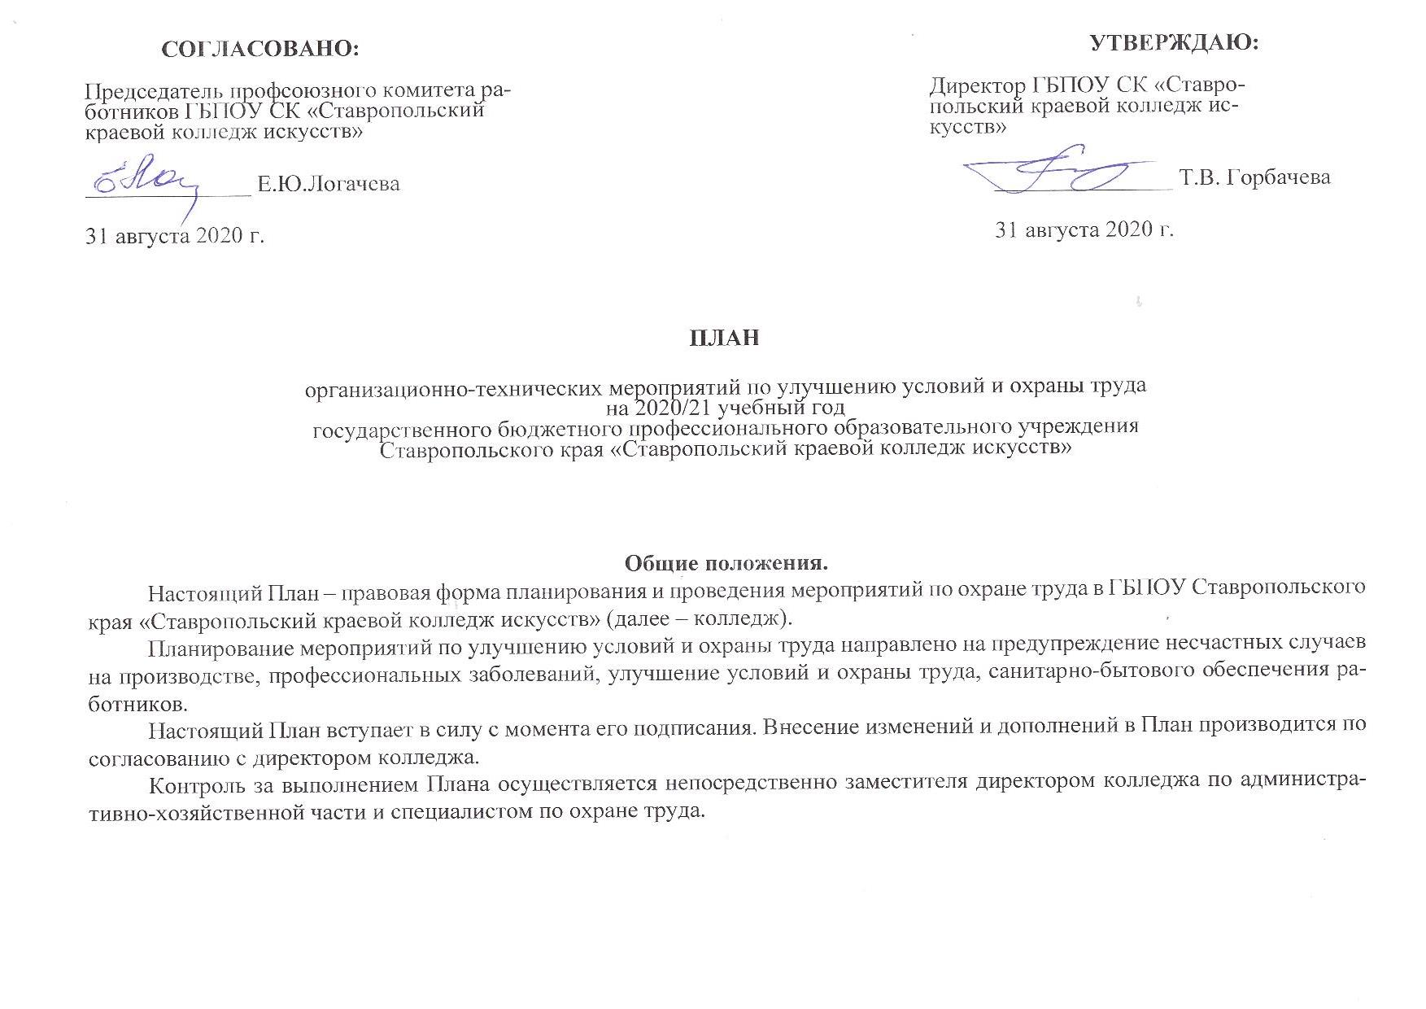
№ п/п | Наименование мероприятий | Срок  исполнения | Ответственный  исполнитель | Отметка о выполнении | Примечание

1 | 2 | 3 | 4 | 5 | 6
 | Обеспечение наличия комплекса нормативных правовых актов, содержащих требования охраны труда, в соответствии со спецификой деятельности колледжа | постоянно | заместитель директора по АХЧ, специалист по ОТ
 | Обеспечение деятельности комиссии по охране труда, взаимодействие администрации и комиссии по охране труда в соответствии с целями и задачами труда в колледже | постоянно | заместитель директора по АХЧ, специалист по ОТ
 | Корректировка и утверждение правил и инструкций по охране труда на каждом рабочем месте с учетом мнения уполномоченного трудового коллектива по охране труда, на основе законодательства Российской Федерации | по мере необходимости | заместитель директора по АХЧ, специалист по ОТ
 | Организация обучения и проверки знаний по охране труда членов комиссии по охране труда, уполномоченного трудового коллектива по охране труда, администрации колледжа | постоянно | заместитель директора по АХЧ, специалист по ОТ
 | Обучение и проверка знаний по охране труда, пожарной безопасности сотрудников колледжа | по отдельному графику | специалист по ОТ
 | Информирование работников об условиях и охране труда на рабочих местах, о риске повреждения здоровья и полагающихся им компенсациях | постоянно | отдел кадров, специалист по ОТ
 | Обеспечение работников, занятых на работах с вредными и (или) опасными условиями труда, а также на работах, выполняемых в особых температурных условиях или связанных с загрязнением, сертифицированной специальной одеждой, специальной обувью и другими средствами индивидуальной защиты | согласно установленным нормам | заместитель директора по АХЧ, коменданты
 | Осуществления контроля за состоянием условий труда на рабочих местах, а также за правильностью применения работниками средств индивидуальной защиты | постоянно | специалист по ОТ, уполномоченный от профсоюзной организации
 | Обеспечение соблюдения законодательства о применении труда женщин и лиц в возрасте до 18 лет на тяжелых работах и на работах с вредными и (или) опасными условиями труда | постоянно | отдел кадров,  специалист по ОТ
 | Обеспечение информационного уголка по охране труда наглядными пособиями | постоянно | специалист по ОТ
 | Осуществление контроля за соблюдением должностными лицами требований охраны труда | постоянно | специалист по ОТ
 | Проведение анализа состояния условий и охраны труда, производственного травматизма и профессиональной заболеваемости и принятие профилактических мер по снижению уровня производственного травматизма и профессиональной заболеваемости | ежеквартально | специалист по ОТ
 | Проверка состояния противопожарной безопасности | постоянно | заместитель директора по АХЧ, специалист по ОТ
 | Подготовка к отопительному зимнему сезону | ежегодно | заместитель директора по АХЧ
 | Организация проведения измерений сопротивления изоляции электроустановок и электропроводки, заземляющих устройств | ежегодно | заместитель директора по АХЧ, коменданты
 | Подготовка и заключение договора на обслуживание кнопки экстренного вывода группы быстрого реагирования, автоматической пожарной сигнализации | ежегодно | заместитель директора по АХЧ
 | Проведения периодического медицинского осмотра работников колледжа | ноябрь | заместитель директора по АХЧ, начальник отдела кадров, специалист по ОТ
 | Проведение специальной оценки условий труда в колледже | ноябрь | начальник отдела кадров, специалист по ОТ
 | Обеспечение безопасного проведения образовательного процесса в учебных помещениях | ежедневно | заместители директора специалист по ОТ
 | Проведение консультаций по вопросам охраны труда | постоянно | специалист по ОТ
 | Проверка санитарно-гигиенического состояния колледжа и общежития колледжа | 1 раз в квартал | заместитель директора по АХЧ, коменданты специалист по ОТ
 | Доведение до сведения работников колледжа действующих законов и нормативных правовых актов по охране труда РФ | постоянно | специалист по ОТ
 | Контроль состояния рабочих мест сотрудников колледжа | ежедневно | заместители директора специалист по ОТ
 | Контроль проведения входного контроля по профилактике заболевания COVID-19 | постоянно | коменданты, специалист по ОТ
 | Комплектование аптечки первой медицинской помощи | по мере необходимости | коменданты, специалист по ОТ
 | Организация работы по снижению производственного травматизма | постоянно | специалист по ОТ
 | Пропаганда здорового образа жизни (классные часы, беседы, стенгазеты и т.д.) | ежегодно | заместитель директора по ВР

Специалист по охране труда О.В. Подколзин

